基隆市安樂區建德國民小學教學觀摩活動設計教案
教學年級 |  | 國小五年級
設計者 |  | 林岳波 | 教學時間 |  | 40分鐘/1節
領域類別 |  | 社會 | 教材來源 |  | 自編/康軒出版社
單元名稱 |  | 動物如何求生存
設計依據 |  | 自然3-1
學習重點 | 學習表現 | tr-III-1  能將自己及他人所觀察、記錄的自然現象與習得的知識互相連結，察覺彼此間的關係，並提出自己的想法及知道與他人的差異。  pc-III-2  能利用簡單形式的口語、文字、影像（例如：攝影、錄影）、繪圖或實物、科學名詞、數學公式、模型等，表達探究之過程、發現或成果。  ai-III-3  參與合作學習並與同儕有良好的互動經驗，享受學習科學的樂趣。 | 核心素養 |  | 自-E-A1  能運用五官，敏銳的觀察周遭環境，保持好奇心、想像力持續探索自然。  自-E-B2  能了解科技及媒體的運用方式，並從學習活動、日常經驗及科技運用、自然環境、書刊及網路媒體等，察覺問題或獲得有助於探究的資訊。  自-E-C2  透過探索科學的合作學習，培養與同儕溝通表達、團隊合作及和諧相處的能力。
學習重點 | 學習內容 | INb-III-6  動物的形態特徵與行為相關，動物身體的構造不同，有不同的運動方式。  INd-III-5  生物體接受環境刺激會產生適當的反應，並自動調節生理作用以維持恆定。  INe-III-11  動物有覓食、生殖、保護、訊息傳遞以及社會性的行為。  INe-Ⅲ-12生物的分布和習性，會受環境因素的影響；環境改變也會影響生存於其中的生物種類。
議題融入 | 實質內涵 | - 透過平板的操作來認識資訊應用  - 學習校園內動物及重視環境教育  - 了解校園動物及尊重自然的程度。
議題融入 | 所融入之學習重點 | 【環境教育】  環E2覺知生物生命的美與價值，關懷動、植物的生命。
與其他領域/科目的連結 |  | 認識校園動物及外來種
教學來源 |  | 自編/康軒出版社
教學設備/資源 |  | 自然教室(四)/平板
學習目標 |  | - 透過影片及圖像認識校園動物。  - 分享動物的生存方式及愛護環境。  - 認識外來種動物及臺灣特有種-認識荔枝椿象、綠鬣蜥並防制及保護臺灣藍鵲。
教學準備 |  | 平板、白板
先備經驗 |  | 校園常見的動物
教學教活設計
教學活動內容及實施方式 |  |  |  | 時間  分配 |  | 備註
壹、引起動機  【認識】  認識少見的校園動物。  實作及發表：  - 認識臺灣藍鵲：藉由拼圖式圖片及影片來了解臺灣藍鵲。  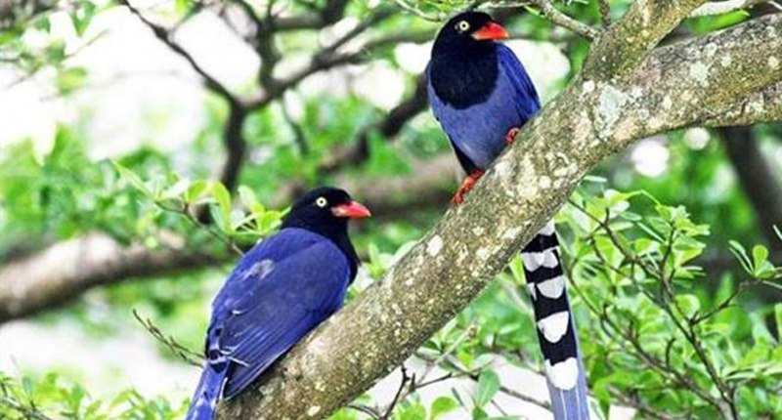  - 認識松鼠：藉由拼圖式圖片及影片來了解松鼠。  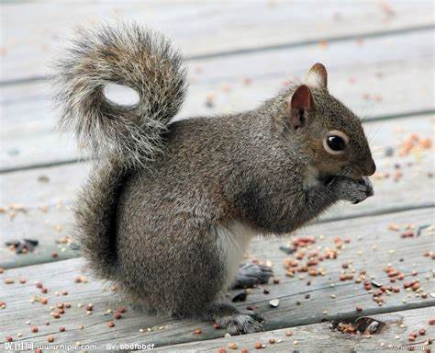  3.認識虎頭蜂：藉由拼圖式圖片及影片來了解虎頭蜂。  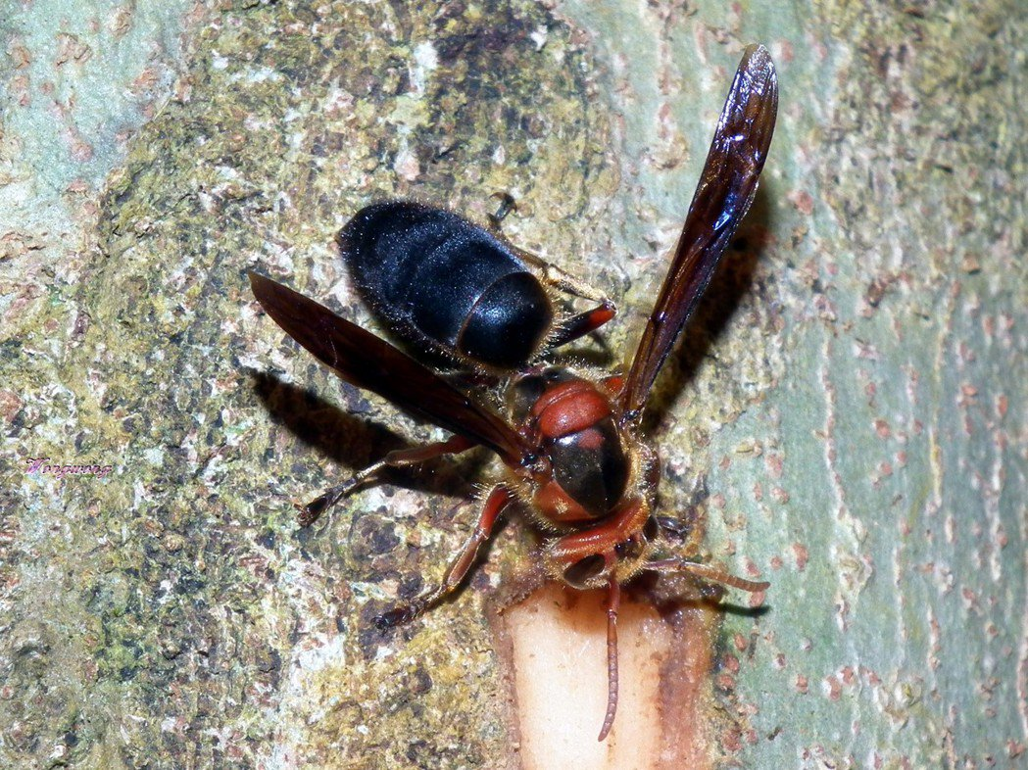  - 認識荔枝椿象：藉由拼圖式圖片及影片來了解荔枝椿橡。  貳、發展活動  【活動一、認識校園動物】  分享  1、同學分享之前拍攝的動物  2、各組分配1種動物並介紹。  3、從動物名稱、可能吃的食物、恆溫或變溫動物、口部特徵及如何保護自己來分析介紹。  【活動二、如何與大自然合諧相處】  - 如果上述的動物都不見了，世界會變得如何？  - 如何改善生存環境？  - 學生了解環境教育及愛護自然。  【活動三、認識臺灣特有種及外來種-臺灣藍鵲、荔枝椿象，綠鬣蜥】  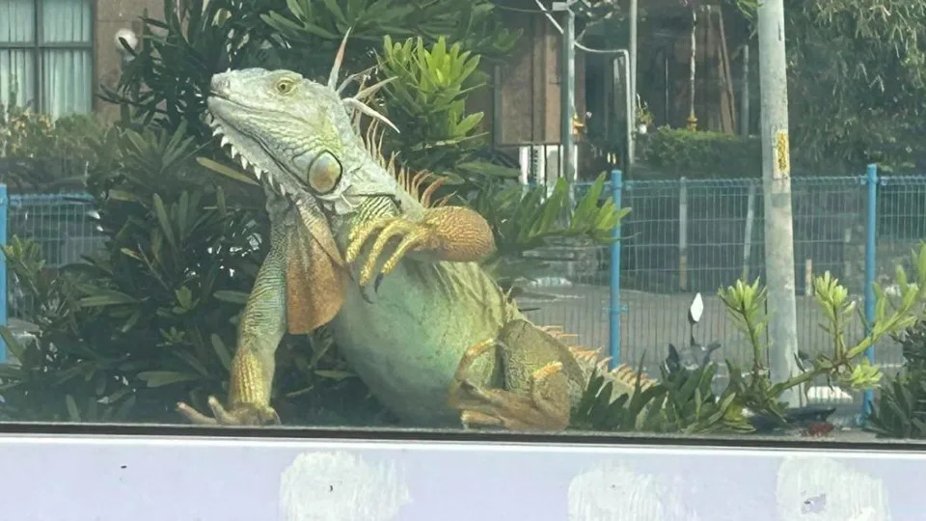  1、外來種如何出現在臺灣？  2、如何防制外來種  3、如何保護臺灣藍鵲 |  |  |  | 8分鐘  20分鐘  5分鐘  7分鐘 |  | 網路影音  簡報  歸納分析/分享  口頭評量(能與同學討論、能發表意見)  平板操作查詢  口頭評量(能與同學討論、能發表意見)  口頭評量(能與同學討論、能發表意見)
  動物名稱
  可能吃的食物
  口部特徵/如何覓食
  恆溫或變溫動物
  如何保護自己

